Paso a paso lo que hay que hacer diariamente
ACREDITACIONES DE CHEQUES
Cada día se acreditan cheque en el banco, Silvia me pasa lo que cobramos, para acreditar en las cuentas o pagar los comprados. Avisar a Fer y Stella si hay de ellos y anotar en el Word “Acreditaciones valores al cobro” lo que me pasó.
- VALOR AL COBRO – CONSULTA – X FECHA DE ACREDIT. (debe coincidir con lo de Silvia, si no es porque hay cheques de Rafaela o Moises)
- VALOR AL COBRO – PROCESOS – DE C/A – ACREDIT. DE VALORES AL COBRO (los paga)
- VALORES AL COBRO – PROCESOS – C/A –COMP. PARA CAJA.
Salen entradas y salidas que tienen que dar 0 y si no da es porque hay que hacer un pago de TP que sumado con ello me da. Pasar comprobantes a la caja con papelito de suma que da 0.

También puede salir comprobantes de pactada (TP) que hay que pagar.
PAGO DE TP CHEQUES (antes me lo vendió y le presté el dinero, ahora me lo cobro)
Siempre realizarlo temprano después de la acreditación de cheques.
AY. ECONOM. – CUOTAS – PAGO TASA PACTADA
(Ejemplo Fler)
Con ENTER ENTER elijo la cuenta, ENTER ENTER aparece una ventana con los datos del cheque ENTER y ESC y salen todos los datos con el pago. ACEPTAR (no grabar en c/a) SE SUMA CON LA ACREDITACION DE LOS CHEQUES
(Ejemplo Toldo)
Igual, pero SI grabar en c/a una vez acreditado el cheque para que le saque la plata de la cuenta. Salen 3 comp., dos del pago y otro del retiro.

Controlar el fuelle de cheques del día, tanto vendidos como en garantía, si hay cargarlo como valor al cobro como siempre, sólo que los que estaban en garantía tildar c/a y los comprados tildar Ay. Ec. (Al cierre se pasa por la maquinita como todos)

CHEQUES DEL DÍA – PASAR POR LA MAQUINA
Una vez que da todo, sellar y endosar los cheques del día por Marisa o Flor o Silvia y pasarlo por la máquina de cheques:
En la compu donde está el scanner (Nico) Buscar icono del programa.
Abrir Explorer, ya está cargado el usuario y contraseña.
Seleccionar CREAR DEPÓSITO
Cargar la cantidad de documentos (cheques) y el total.
Colocar el cheque en la máquina (valor para afuera) y poner
SI – CREAR DEPÓSITO – AGREGAR CHEQUE
Una vez que pasaron, bajar y aparecen los que cargaste, clik en la lupa y manualmente cargar el importe y el cuit.
GUARDAR.
Una vez que el depósito se encuentra balanceado CERRAR DEPOSITO. Si se encuentra desbalanceado es porque algo se cargó mal.

COMPRA DE CHEQUES
(El interés se cobra por adelantado, en ese momento que lo compro a diferencia de la TP que el interés se cobra cuando devuelve el dinero).
Se firman los papeles de ay económica: SOLICITUD, PAGARE, SEGURO, ADHESIÓN y BIENES
Usar la cuenta de ayuda económica o generarla si no tiene.
AY. ECON. – OTORGAM – TP
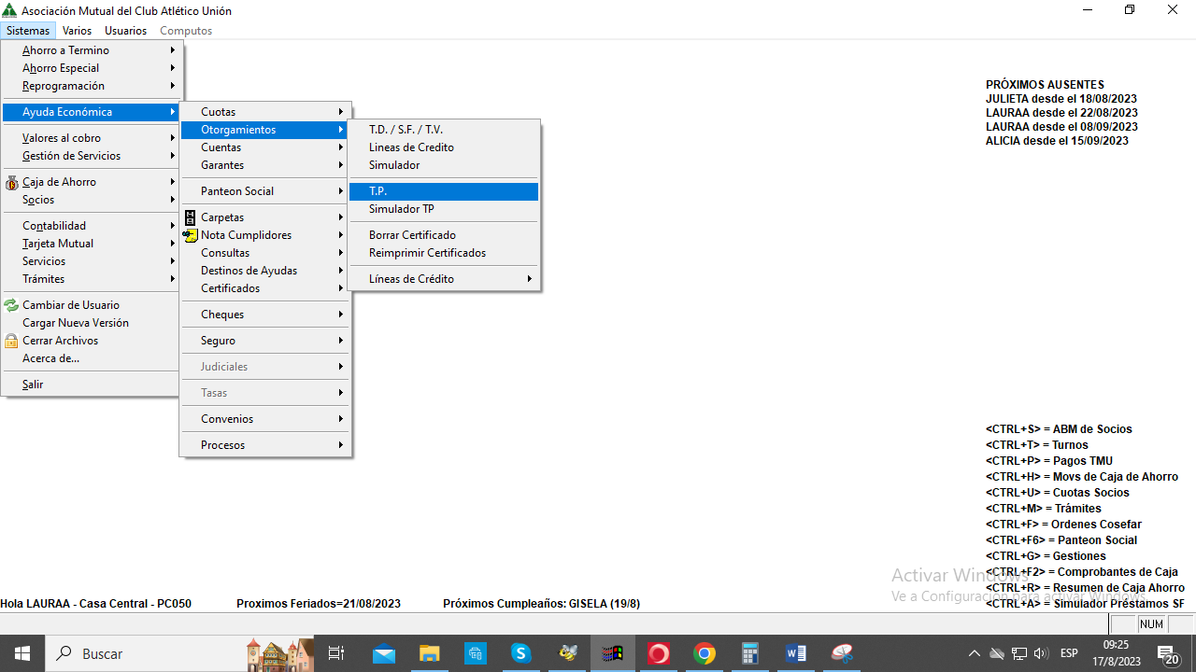
ENTER – ENTER Y buscar el nombre de la cuenta y ESC para cheque,
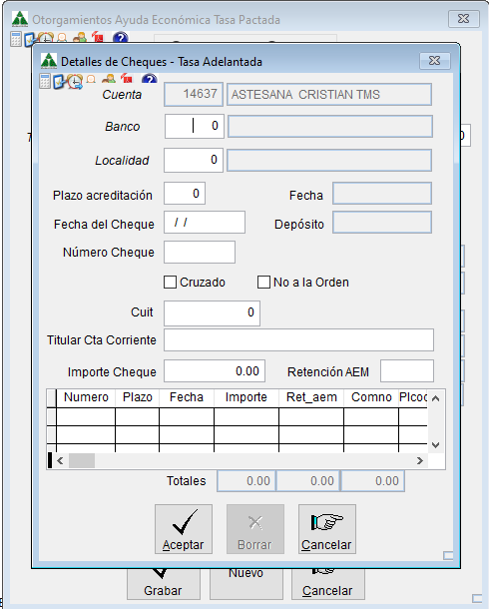
48 hs de acreditación desde que se carga y desde la fecha del cheque (se deposita en el banco) x CRUZADO –
ACEPTAR – colocar cuenta contable 338 y motivo 2 GRABAR EN CAJA DE AHORRO – GRABAR: salen 4 comprobantes, 3 de la TP firmar el de archivo y caja, el otro entregar al asociado con el depósito
Se lleva la plata en el momento, o trasferencia.
Guardar los cheques vendidos x fecha en el fuelle (cuando sean a futuro) y revisar todos los días para cargarlos cuando llegue la fecha (como valor al cobro para que lo cobre la Mutual)

Si está en fecha cargar el mismo día el cheque tildando AY. ECON. Arriba •
EN GARRANTIA se cargan una vez llegada la fecha (ver fuelle) como cheque común para que se acrediten en c/a tildar C/A •

